## Nginx安装

1. 将nginx-install 脚本放入Linxu中  
   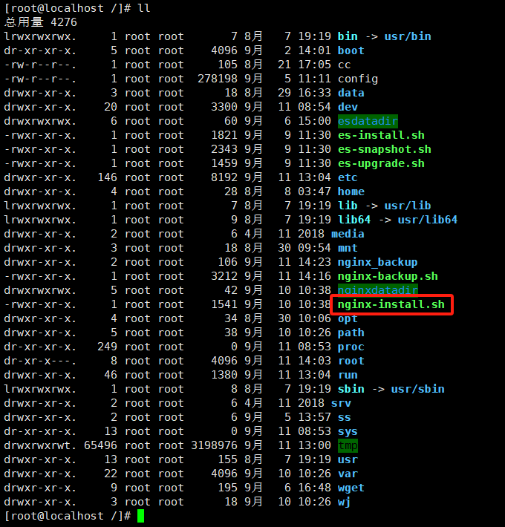
2. 使用chmod命令给予脚本权限  
     
   成功运行命令，再次使用ll 命令查看可以发现脚本颜色发生变化表示命令使用成功  
   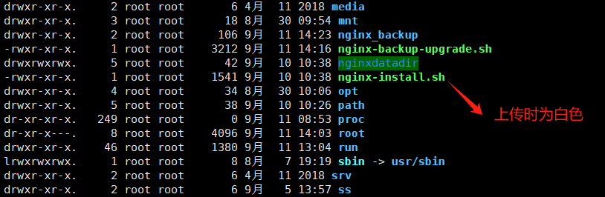
3. 运行名为 nginx-install.sh 的脚本  
   
4. 脚本可变更内容  
   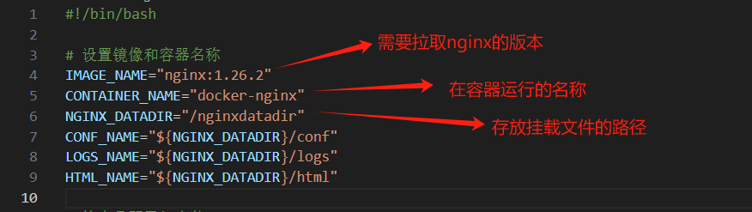  
   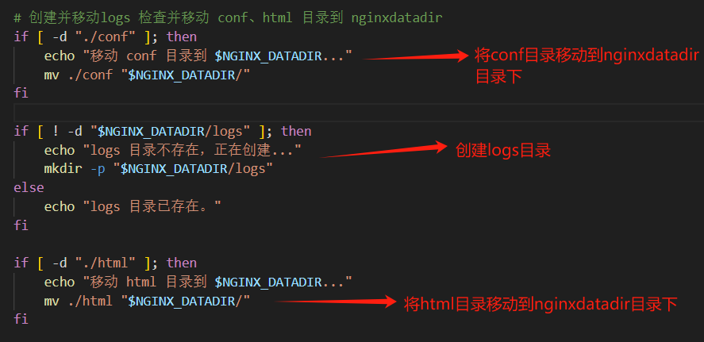  
   以上内容为设定修改，可根据自身需求进行修改

## Nginx备份和升级脚本操作

1. 将nginx-backup-upgrade.sh 脚本移至Linux中  
   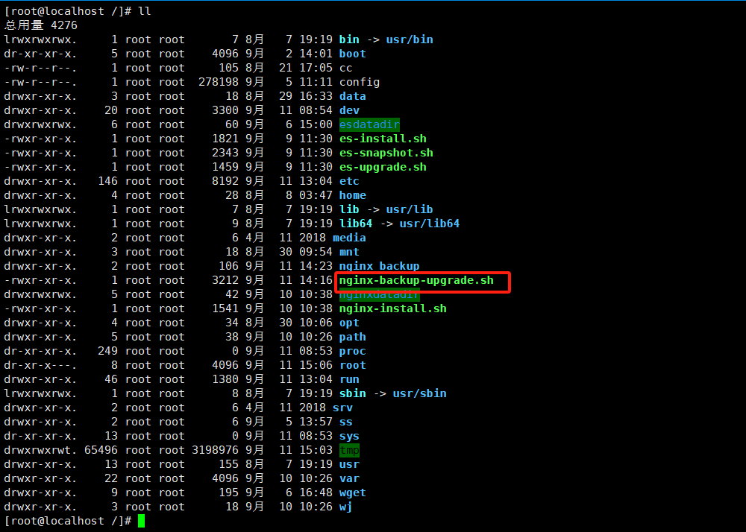
2. 使用chmod命令赋予nginx-backup-upgrade.sh 脚本权限  
   
3. 脚本可变更内容  
   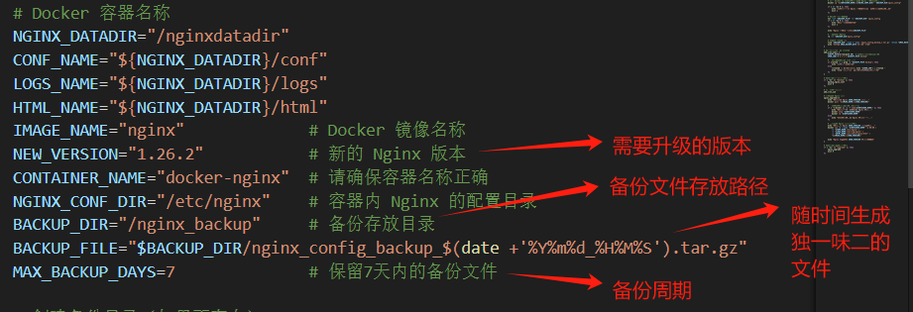  
   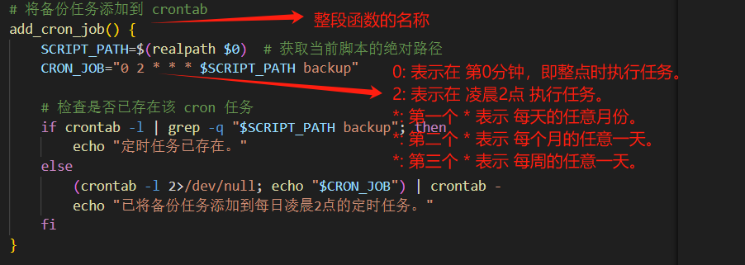  
   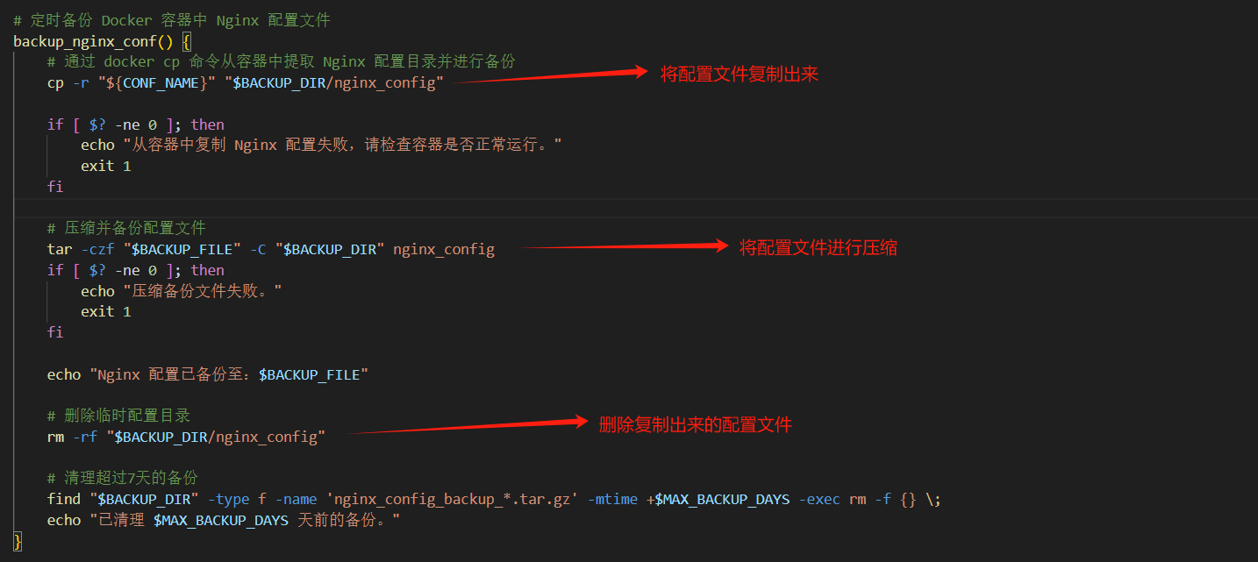  
   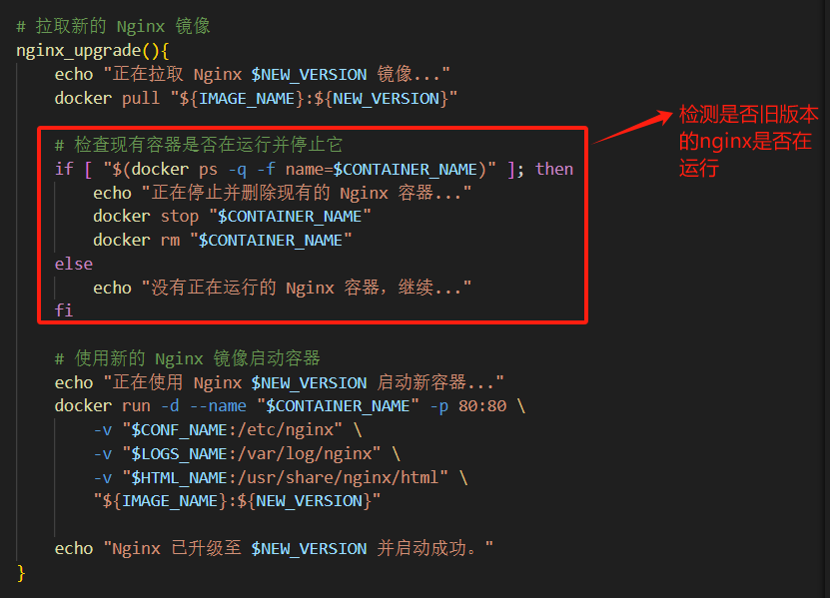
4. 因为nginx-backup-upgrade.sh 脚本能够完成备份和升级两种功能，所有启动方式略有不同，可以选择调用任意一项功能  
     
   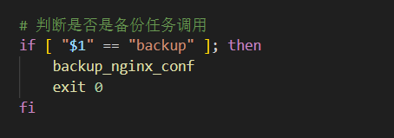  
   上述命令为调用脚本nginx-backup-upgrade.sh 的备份功能  
     
   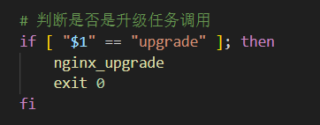  
   上述命令为调用脚本nginx-backup-upgrade.sh 的升级功能